CORSO DI AUTODIFESA DA AGGRESSIONE FISICA - L’INSEGNANTE

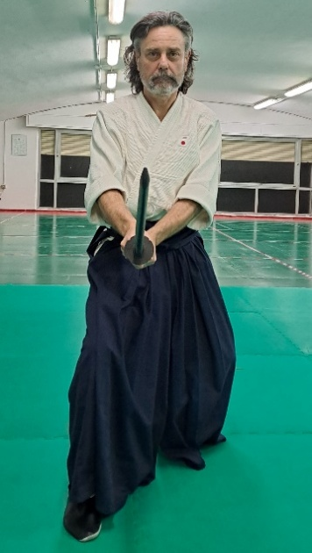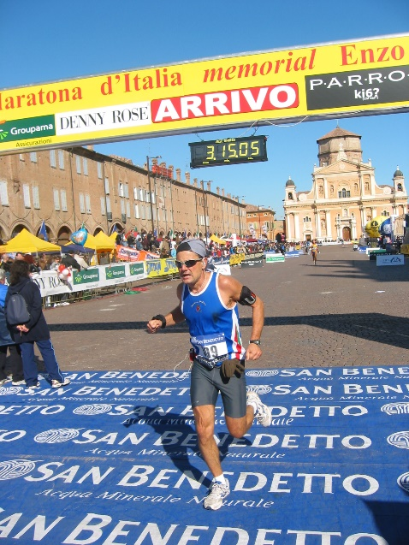

Giovanni Semeraro ha iniziato lo studio delle discipline marziali nel 1986 presso l’Accademia Militare dell’Esercito con il Judo da Difesa Personale, conseguendo poi nel 1989 la qualifica di Istruttore Militare di Educazione Fisica e dedicandosi inoltre al Kung Fu, disciplina nella quale ha vinto i Campionati regionali piemontesi 1989 della specialità combattimento, nella propria categoria. Per motivi professionali, nei decenni successivi ha approfondito e insegnato l’addestramento militare al combattimento, dedicandosi inoltre ad attività di particolare difficoltà psico-fisica quali il volo in parapendio e la corsa estrema.
Quale maratoneta, ultra-maratoneta e ultra-trailer ha concluso sinora un totale di 53 tra maratone, ultramaratone e ultratrail, tra le quali spiccano:
- Un primato personale di 145 km percorsi in 24 ore in occasione della seconda edizione dell’Ultramaratona di Fano (PU);
- 3 partecipazioni alla 100 km del Passatore (Firenze-Faenza);
- La vittoria alla Chott Extreme Marathon del 2008 (maratona corsa nel deserto del Sahara tra Tunisia e Algeria).
Successivamente, ha iniziato la pratica dell’Aikido a Roma con il Maestro Shihan Sandro Caccamo, 7° Dan dell’Aikikai di Tokyo e Presidente dell’AIADA (Accademia Italiana di Aikido e Discipline Affini), conseguendo poi la Cintura Nera (Shodan CSEN), e ha anche perfezionato la propria conoscenza dei metodi combattimento militari con lo studio del sistema israeliano Krav Maga (di cui è diventato Allenatore/Tecnico Federale CSEN).
E’ autore dei seguenti libri e pubblicazioni:
“LA VIA DEI LUPI”;
“SAHARA CHOTT EXTREME MARATHON”;
“I PROCESSI DECISIONALI MILITARI”;
“MAI CEDERE”.
https://www.nove.firenze.it/a908261629-mai-cedere-ecco-lo-sport-che-regala-un-senso-alla-vita.htm

